M O T I V A T I O N

Ziel ist es, ein Addier- /Subtrahierwerk zu entwickeln, das umschaltbar zwei 4-Bit-Zahlen addiert bzw. subtrahiert.

Dazu braucht es
- zunächst einen Demultiplexer und
- dann den Aufbau des Rechenwerks.

1.) Entwicklung des Demultiplexers:
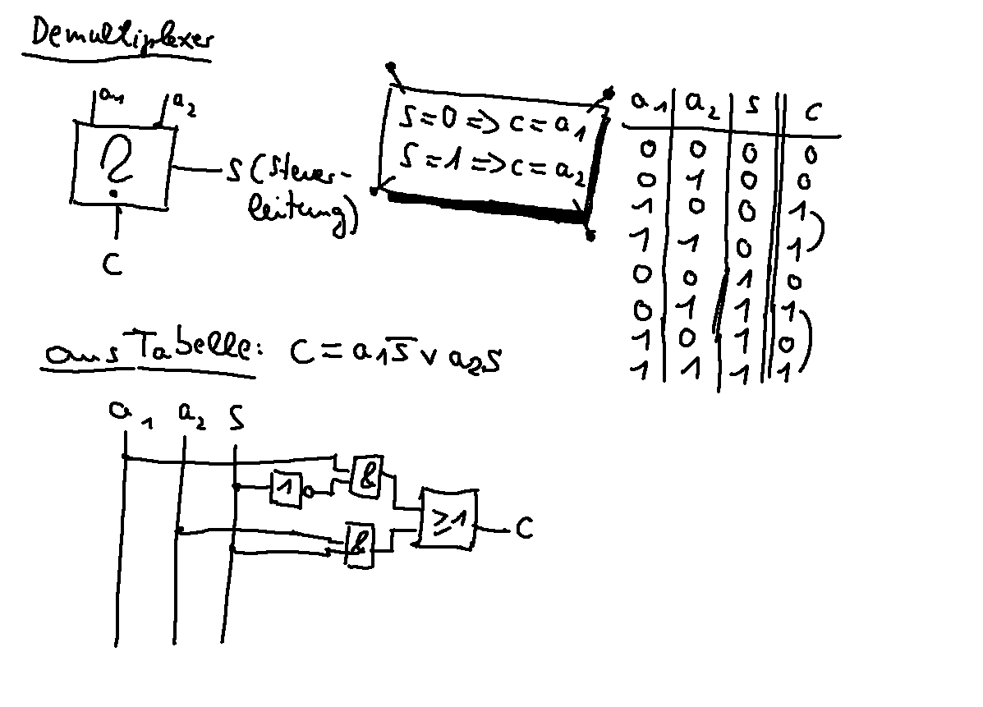

2.) Entwicklung des Rechenwerks
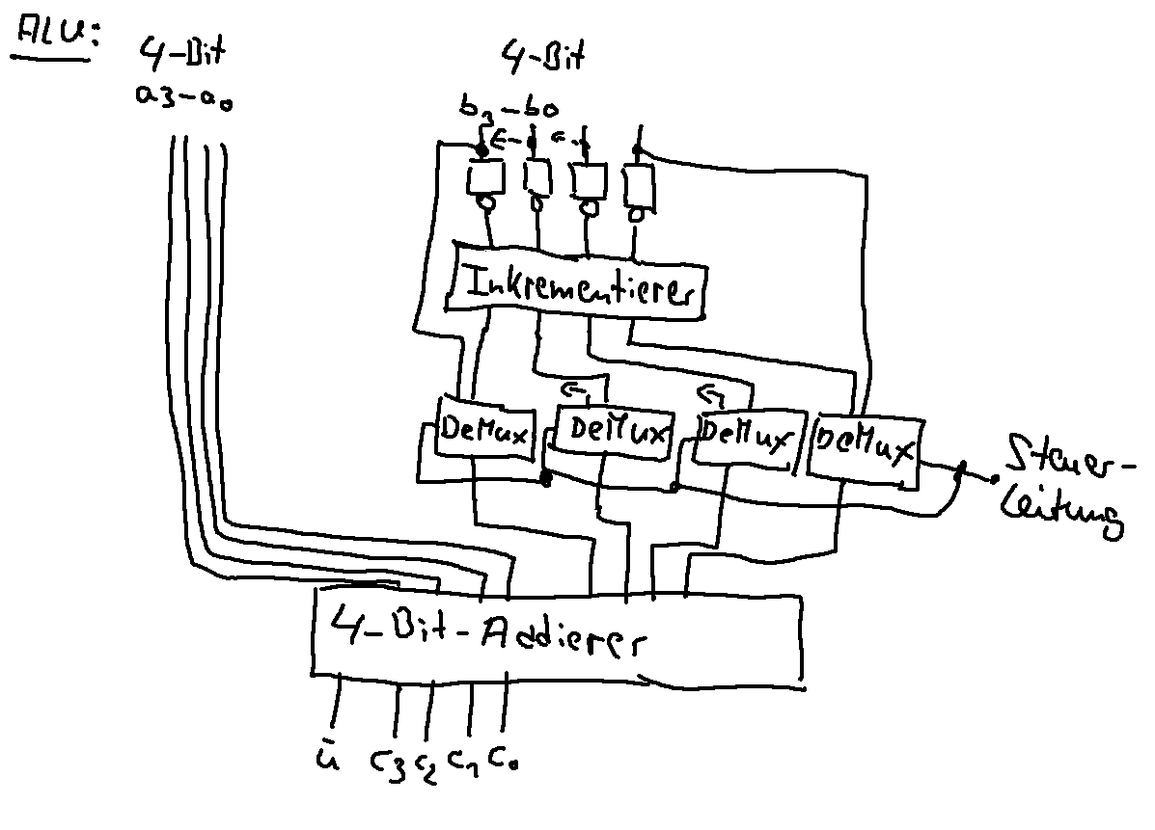

Umsetzung im Simulationsprogramm

